2. O título será “Orientações Pedagógicas durante PLE”, com a imagem ref. em anexo e, no link, o texto descrito para este assunto, contido na página seguinte.
2. O título será “Serviço de interpretação durante PLE”, com a imagem ref. em anexo e, no link, o texto descrito para este assunto, contido na página seguinte.
1.Colocar a imagem em anexo ref. Ao Programa Monitor Apoiador e, no link, o texto descrito para este assunto, contido na página seguinte.
Substituir por “INFORMAÇÕES”
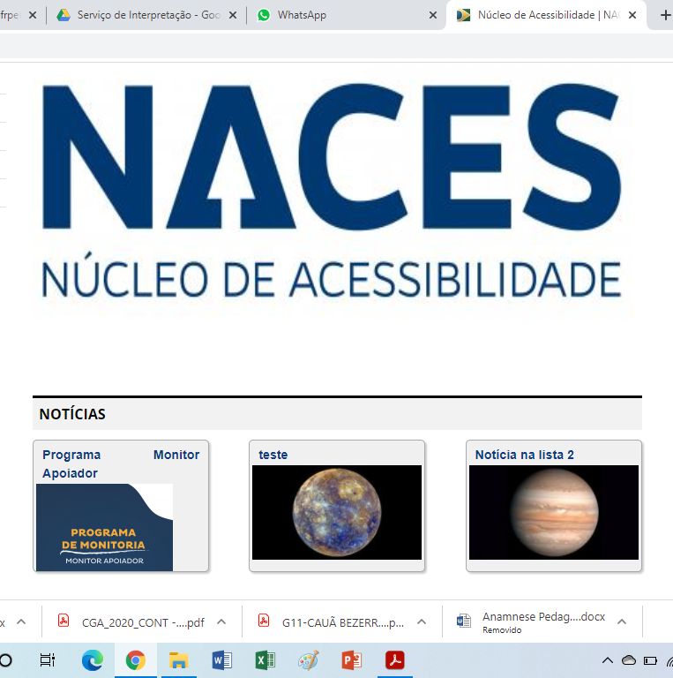

TEXTOS PARA OS LINKS DAS INFORMAÇÕES
- Programa Monitor Apoiador:
O Núcleo de Acessibilidade e a Pró-Reitoria de Graduação da UFRPE, com o intuito de contribuírem para a permanência dos estudantes com deficiência e com necessidades educacionais especiais na UFRPE dispõem do Programa Monitor Apoiador. Este programa tem como princípio as disposições institucionais voltadas às ações afirmativas, que procuram dirimir as barreiras que dificultam a igualdade de oportunidades às pessoas com deficiência, sendo desenvolvido através da tutoria por pares, compreendida como uma atividade acadêmica de um estudante (tutor) para outro estudante (tutorado) na qual utilizam estratégias pedagógicas específicas e individuais que contribuem para o desenvolvimento de competências educacionais, sociais e interpessoais dos envolvidos, tendo como público-alvo os discentes atendidos pelo Naces.
- Serviço de Interpretação durante PLE:
A fim de viabilizar acessibilidade comunicacional neste contexto de Período Letivo Excepcional, o Núcleo de Acessibilidade tem ofertado o serviço de interpretação tanto para acompanhamento dos(as) estudantes surdos(as) vinculados(as) à UFRPE quanto nas Lives e Eventos onlines institucionais. Para que essas demandas venham a ser atendidas da melhor maneira possível, em respeito aos profissionais e ao conteúdo a ser ofertado, traçamos algumas orientações a serem seguidas:
AO NTI: Aqui deve ser um link para o PDF que vai em anexo “Orientações Pedagógicas para surdez”
- Orientações referentes às aulas síncronas e assíncronas;
- Orientações para solicitação de interpretação em Lives e Eventos Onlines: é importante que as solicitações sejam enviadas ao e-mail do Naces – acessibilidade.reitoria@ufrpe.br – com uma antecedência mínima de 10 dias úteis, por conta da escala dos(as) intérpretes, além do envio da programação e do roteiro das falas com antecedência mínima de 02 dias úteis, para viabilizar o preparo dos(as) intérpretes em relação ao estudo dos conteúdos a serem discutidos no evento em questão. É importante ainda que, caso haja na programação vídeos a serem exibidos e/ou alguma expressão artística, como músicas e poemas, esses estejam descritos no roteiro. No caso dos vídeos, para inserção das janelas de Libras, é necessário respeitar o prazo dos 10 dias úteis para envio ao Naces.

- Orientações Pedagógicas durante PLE
Durante o Período Letivo Excepcional o Núcleo de Acessibilidade -Naces-, estará desenvolvendo suas atividades remotamente, com o objetivo de dar continuidade ao apoio pedagógico especializado aos alunos com Necessidades Educacionais Especiais -NEE-, orientação aos docentes e adaptação de materiais.
Discentes atendidos(as) pelo Naces poderão ter acesso ao acompanhamento pedagógico através de reuniões virtuais com orientações de estudos e levantamento das necessidades específicas individuais, para construção de estratégias pedagógicas e encaminhamentos de possíveis adaptações a serem realizadas.
O Programa Monitor Apoiador também seguirá em vigência. A equipe de monitores(as) recebeu formação para uso de ferramentas acessíveis para as atividades remotas e seguirão com o acompanhamento através da tutoria por pares sob orientação da equipe pedagógica do Naces.
É importante optar por materiais em formatos acessíveis para consulta e a checagem da acessibilidade em domínios externos (como salas de reunião virtual, editores colaborativos, quizzes, etc) ser feita previamente.
As orientações de adaptação aplicadas ao ensino presencial fundamentadas na Lei Brasileira de Inclusão (13.146/2005) também devem ser observadas no PLE, como a ampliação nos prazos das entregas das atividades, a substituição de algumas atividades; a divisão de atividades em mais de um momento e a diversificação das atividades avaliativas.
Em atividades síncronas em turmas com discentes surdos(as) usuários(as) da Libras, é necessário realizar a solicitação do serviço de interpretação. Para isso, as atividades e roteiros devem ser enviados antecipadamente, atendendo um prazo mínimo de 7 (sete) dias.
Salientamos que de acordo com as demandas e possibilidades, os intérpretes poderão contar com o apoio dos estagiários em Libras.
Especificamente sobre o trabalho dos(as) Tradutores Intérpretes de Libras os(as) docentes devem atentar:
- O horário de trabalho e a carga horária dos(as) profissionais;
- As atividades e roteiros devem ser compartilhados com os(as) intérpretes antecipadamente, atendendo um prazo mínimo de 7 (sete) dias.
- A metodologia, os recursos didáticos, a plataforma a ser adotada e a forma de avaliação do componente curricular também devem ser compartilhados com a equipe de interpretação.
Para materiais que necessitem de adaptação para estudantes com deficiência visual (baixa visão e cegueira), bem como para solicitação de áudio-descrição, em atividades síncronas, a solicitação juntamente com o material, devem ser encaminhados com antecedência de, no mínimo, 7 (sete) dias ao Laboratório de Acessibilidade.
Ressaltamos que os serviços do Laboratório de Acessibilidade serão parcialmente mantidos, de forma remota. Desta forma, serão mantidos os serviços de:
- Adaptações de material em formato digital para formato digital acessível;
- Descrição de imagens estáticas;
- Orientação para docentes e discentes;
- Colaboração com demais setores da Universidade.
Estarão suspensos, durante o Período Letivo Excepcional, os serviços de:
- Transcrições braille/tinta e tinta/braille;
- Empréstimo de Tecnologia Assistiva;
- Digitalização e impressão de material.
Para acesso aos serviços do Naces, tanto na Sede quanto nas Unidades Acadêmicas, é necessário entrar em contato, por e-mail, através dos seguintes endereços:
- Laboratório de Acessibilidade: lab.acessibilidade@ufrpe.br
- Apoio Pedagógico: apoio pedagógico.naces.reitoria@ufrpe.br
- Tradução Interpretação em Libras: acessibilidade.reitoria@ufrpe.br
- Demais assuntos relacionados à acessibilidade: acessibilidade.reitoria@ufrpe.br
Para agilizar o atendimento, solicitamos que no primeiro contato sejam informados: nome, unidade acadêmica, curso, disciplina(s) a que está vinculado(a) e demanda de acessibilidade. Outras orientações podem ser solicitadas diretamente ao Naces.
Outras orientações mais específicas, caso a caso, são enviadas à coordenação para encaminhamento aos (às) docentes. O Naces também coloca-se à disposição para construirmos de mãos dadas um novo período mais acessível!

Orientações gerais para a prática docente

A flexibilização de questões relacionadas aos instrumentos e seus usos em atividades deve ser considerada, bem como o contato regular com o(a) estudante para obter o retorno sobre eventuais lacunas de acessibilidade.
Para realização de adaptações pedagógicas gerais, os professores podem observar as seguintes sugestões:
- Ampliação nos prazos das entregas das atividades: De acordo com Lei nº 3.146, de 6 de julho de 2015, capítulo IV, Art. 30, inciso V, o aluno tem direito a um tempo adicional nos prazos de atividades acadêmicas bem como nas provas avaliativas. Normalmente é garantido 50% de tempo adicional.
- Substituição de atividades;
- Divisão de atividades em mais de um momento;
- Diversificação das atividades avaliativas.
- Ao organizarem suas aulas, sempre que possível, façam uso de imagens associativas, que possuam relação com o conteúdo; disponibilizem mapas conceituais relacionados ao texto ou ao tema da aula; providenciem um glossário com o significado das palavras-chave para oferecer aos alunos;

Reforçamos que é necessário que todo corpo docente tenha atenção e compromisso em romper as barreiras, sobretudo a atitudinal. Por isso, é imprescindível dialogar sempre com o(a) estudante e conhecer qual a melhor forma para atendê-lo(la), ficando atento às participações nas atividades. Caso o(a) aluno(a) não seja participativo(a), pode ser que esteja encontrando problemas de acesso ao conteúdo e não se sinta seguro(a) ou confortável em manifestar tal situação.

Nesta página, abrir espaço para “SOLICITAÇÃO DOS SERVIÇOS” de Apoio Pedagógico e Tradução e Interpretação em Língua de Sinais, onde ao serem clicados sejam abertos formulários (ambos em anexo) para preenchimento dos dados necessários.

